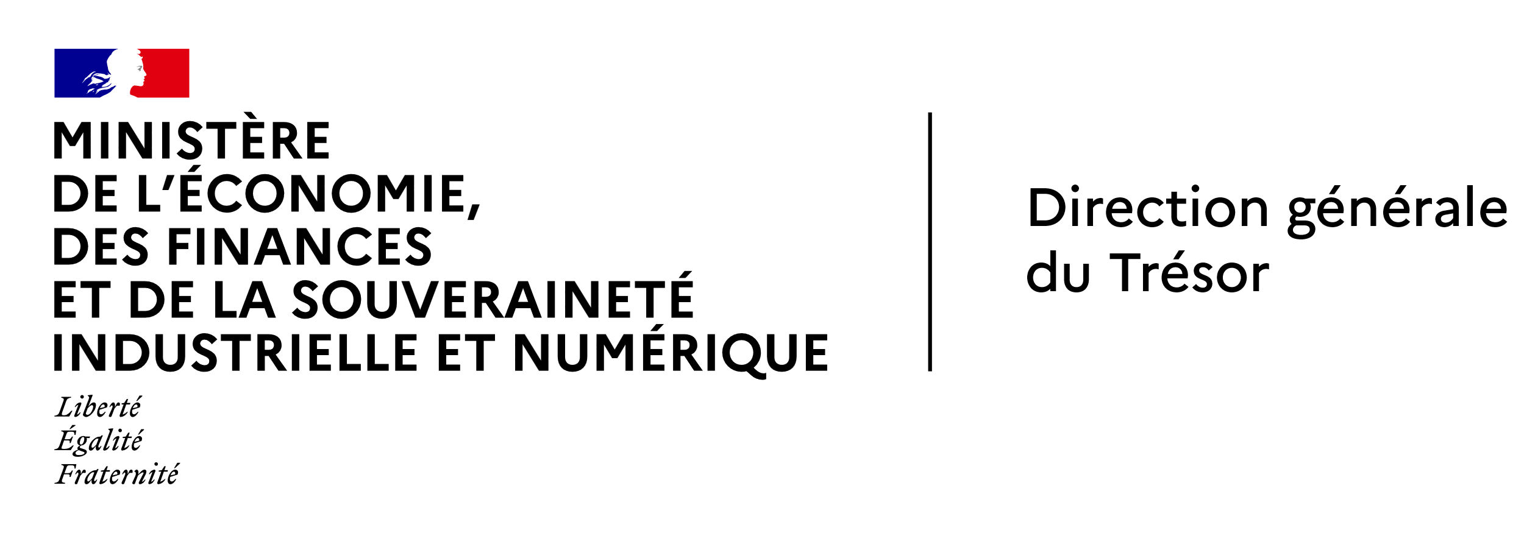  
Commerce bilatéral France-Mozambique en 2024

**MOZAMBIQUE**

Affaire suivie par Adélia Agostinho

Visa : Philippe Autier

Maputo, 11 mars 2025

Ambassade de France au Mozambique et en Eswatini

Service économique de Maputo

*Hors évènements exceptionnels, les échanges commerciaux entre la France et le Mozambique se situent, selon les douanes françaises, entre 120 et 150 MEUR par an (125 MEUR en 2024), avec un solde généralement déficitaire pour la France (-29 MEUR en 2024). La France exporte des biens intermédiaires vers le Mozambique tout en important essentiellement des produits primaires issus de l’industrie extractive.*

1 – Légère contraction des échanges bilatéraux en raison de la diminution des importations

En 2024, **la valeur des échanges commerciaux a baissé pour la troisième année consécutive, à 125 M€** (130 M€ en 2023, soit -3,8%), après le pic de 174 M€ enregistré en 2021, année de rattrapage faisant suite à l’effondrement des échanges en 2020 du fait de la crise COVID. Bien que le solde de la balance commerciale se soit amélioré de manière significative au cours des dernières années, il reste **déficitaire pour la France de -29 M€** (-40 M€ en 2023).

**Les exportations françaises vers le Mozambique ont atteint 48 M€, en légère hausse par rapport à 2023 (45 M€).** La structure des exportations a été plus concentrée en 2024 comparativement à l’année précédente, en raison de l’augmentation en volume des produits exportés sur **cinq catégories de produits, qui représentent à elles-seules 68% du total des exportations en 2024 et qui ont bénéficié de taux de croissance extrêmement élevés**: le matériel électrique 12,8 M€ (28,4% du total des exportations ; + 63% versus 2023) ; les machines et équipements d'usage général 7,1 M€ (15,7% ; + 40%) ; les boissons 6,1 M€ (13,5% ; + 377%) ; les matériels de construction 2,5 M€ (5,5% ; +214%) ; et les produits informatiques pour le secteur automobile 2,4 M€ (5,3% ; +51%).

A l’inverse, **les importations françaises depuis le Mozambique ont baissé en 2024**. Elles ont représenté **77 M€** (85 M€ en 2023, soit **-9,4%**) et restent **concentrées sur deux catégories de produits qui représentent 81% des importations**, à savoir les articles de bijouterie et joaillerie pour 37 M€ (48% du total des importations : -5% qu’en 2023) et l’aluminium 25 M€ (33% du total des importations : -26% qu’en 2023).

2 – Maintien de perspectives élevées pour les échanges commerciaux à long terme

Bien que modeste actuellement, la valeur des échanges présente un **fort potentiel d'augmentation à moyen et long termes** compte tenu des accords commerciaux en vigueur impliquant les deux économies : (i) la conclusion, en 2018, de l’accord pour **l’achat de 1,2 MT/a de gaz naturel liquéfié (GNL)**, sur une durée de 15 ans, entre EDF et le consortium emmené par Total Energies du projet Mozambique LNG, actuellement arrêté par force majeur mais dont il est espéré une reprise de construction prochaine, avec une mise en production à l’horizon 2030 et (ii), de façon plus systémique, la mise en œuvre, depuis 2018, des accords de partenariat économique (APE) signés entre la SADC – de laquelle le Mozambique est membre - et l’UE, qui ne donnent pas encore pleinement leur mesure mais dont on peut attendre un essor du commerce.

Par ailleurs, **deux des principaux grands projets d’investissements étrangers directs dont le déploiement est prévu dans les prochaines années sont le fait de consortiums pilotés par les groupes énergétiques français** Total Energies (Mozambique LNG ; 23 Mds USD) et EDF (barrage hydroélectrique Mphanda Nkuwa ; 5 Mds €) qui devraient dans leur sillage entraîner l’arrivée de sous-traitants français et stimuler le commerce bilatéral.